ESTIMADAS FAMILIAS
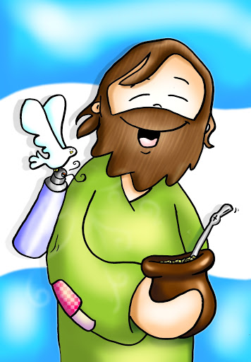
En esta 26ª Semana estamos concluyendo el Mes de la Biblia para dar inicio, en octubre, al Mes Misionero. Mes importantísimo, ya que el carisma misionero nos da la nota identitaria como Comunidad Educativa perteneciente a la Congregación de las Misioneras Siervas del Espíritu Santo. Durante todo el año, pero especialmente en el mes que comenzará, Jesús nos invita a conversar con Él para mirarnos. Es un tiempo para mirar nuestros gestos y nuestras palabras, para descubrir si nos acercamos o nos alejamos de la presencia del Señor. Si acercamos o alejamos a los demás de la presencia del Divino Maestro teniendo en cuenta la misión universal de todos los bautizados: “Vayan y hagan discípulos a todos los pueblos y bautícenlos para consagrarlos al Padre, al Hijo y al Espíritu Santo, enseñándoles a poner por obra todo lo que les he mandado” (Mt 28, 19-20)
Hoy, el Equipo Docente hace MISIÓN este mandato de Jesús poniendo al alcance de todos el aprendizaje, derecho universal de nuestros niños y niñas, a través de las clases y el uso de los distintos medios tecnológicos.
También los invitamos a leer detenidamente la Resolución N° 343/20 del Ministerio de Educación de Córdoba, en sintonía con la Resolución N° 368/20 aprobada por el Consejo Federal de Educación donde se fijan las pautas para la Evaluación, Acreditación y Promoción de los/las estudiantes de la Educación General Obligatoria en tiempos de emergencia sanitaria. Específicamente en Nivel Primario de 1º a 5º grado se expresa:
Art 1º ACREDITACIÓN “Para la acreditación de aprendizajes correspondientes al presente año lectivo, se deberán tener en cuenta los aprendizajes priorizados de cada grado escolar que los estudiantes estén transitando y cuyos avances serán informados a través de evaluaciones formativas que deberán registrar los aprendizajes logrados y pendientes, de manera tal que permitan ajustar la planificación de enseñanza para el año 2021”.
Art 2º PROMOCIÓN “…se utilizará en el informe de progreso escolar la siguiente valoración: Aprobó los contenidos curriculares priorizados de manera Satisfactoria, Muy Satisfactoria o Escasamente satisfactoria y se acompañará con la evaluación formativa con los aprendizajes logrados y pendientes” . “Aquellos estudiantes que por diversas razones no establecieron vínculo alguno con una institución escolar o lo hicieron de manera insuficiente y no lograron superar el treinta por ciento (30%) de las actividades y/o aprendizajes propuestos, se les reconocerá el último grado acreditado como punto de partida para la continuidad de su trayectoria escolar”
Seguimos sosteniendo los vínculos entre la Escuela y la Familia a través de los canales de comunicación que están en uso:
- Grupo de WhatsApp vigente desde el comienzo de la cuarentena.
- Correo Electrónico de la docente de grado.
- Correo electrónico de los profesores de materias especiales.
- Para consultas el correo electrónico: consultasprimariaces@gmail.com
Se continúa con el seguimiento de los aprendizajes de los estudiantes en casa en esta 26 ª. semana, solicitándose esta vez, evidencias de aprendizaje de Educación Religiosa.
“Viva el Espíritu Santo en nuestros corazones y en los corazones de todas las personas”
EQUIPO DIRECTIVO NIVEL PRIMARIO

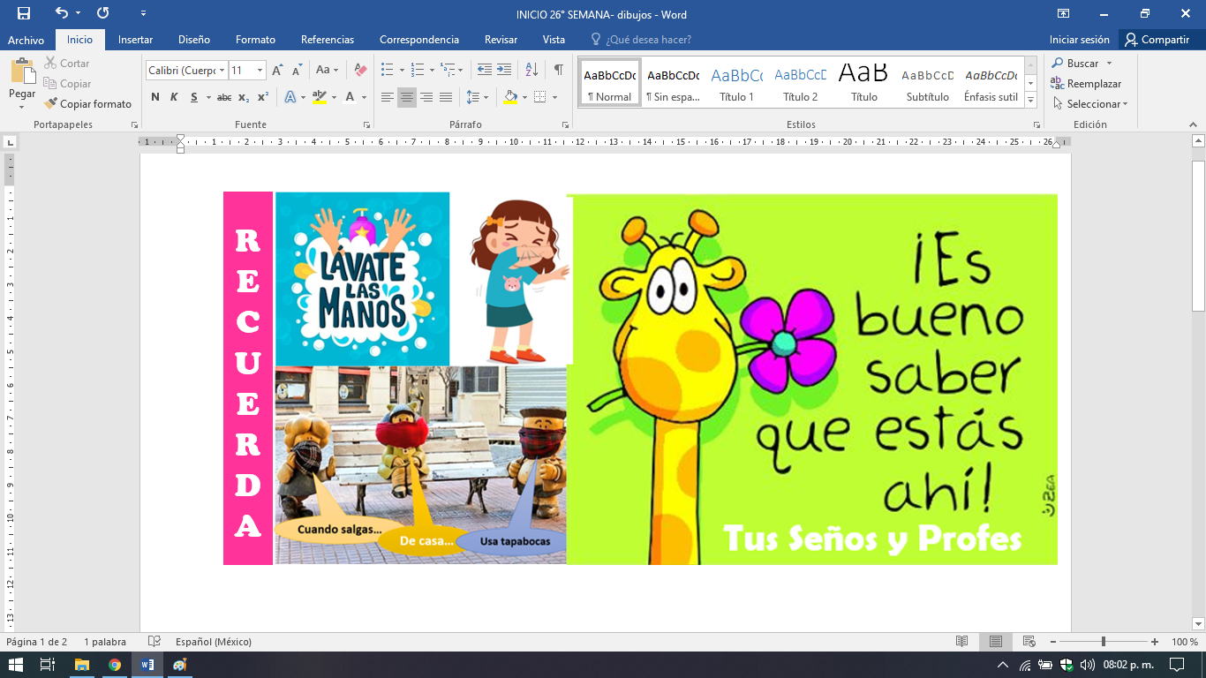
CLASES LUNES 28 DE SEPTIEMBRE DE 2.020
Escribir la fecha en la carpeta. Puedes escribir los títulos y las actividades con lapicera azul en todos los espacios curriculares. Puedes utilizar lapicera de color para escribir palabras destacadas con color. La resolución de las actividades escríbelas con lápiz. Subrayar con regla los títulos. Si tienes la impresión, recorta las imágenes y pégalas en la carpeta.
ESPACIO CURRICULAR: EDUCACIÓN RELIGIOSA
RECUERDA QUE EN ESTE ESPACIO CURRICULAR ESCRIBES CON LETRA CURSIVA.
Encuentro de Educación Religiosa

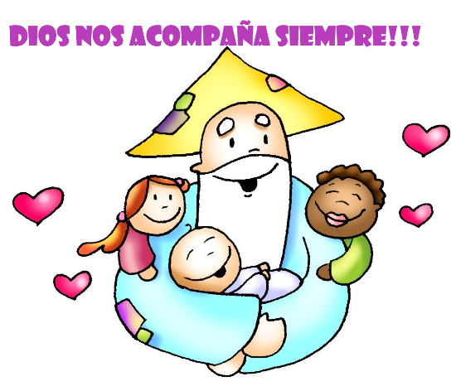
DIOS NOS ACOMPAÑA SIEMPRE

- Introducción
Dios nos cuida, nos acompaña y nos salva siempre, y lo hace mediante las personas que están cerca de nosotros, que a lo largo de nuestra vida nos quieren, nos guían y nos protegen. También nos acompaña por medio de Jesús, su Hijo, que envió para salvarnos y para que podamos ser felices.
- Motivación
HISTORIA DE LA SALVACIÓN
Continuamos en el mes de la Biblia, el libro que nos relata el plan de Dios para salvar a la humanidad. Dios nos acompaña desde siempre a través de diferentes personas y en este encuentro vamos a conocer cómo, en el pasado, acompañó a Moisés para salvar y liberar a su pueblo de la esclavitud.
A continuación, PUEDEN ELEGIR UNA DE LAS SIGUIENTES PROPUESTAS:

- Te invito a ver el siguiente video para conocer la historia de cómo Dios salvó a su pueblo por medio de Moisés.
https://www.youtube.com/watch?v=H3mmaw8d2M4 (La Historia de Moisés | Story of Moses | Historias Infantiles | historias de navidad 2019)
- También puedes conocer la historia en las páginas 76 y 77 de tu libro. ANEXO
DIOS POR MEDIO DE MOISÉS SALVÓ A SU PUEBLO DE LA ESCLAVITUD, HIZO UN PACTO CON ELLOS Y LOS CONDUJO A LA TIERRA PROMETIDA.

- Actividad
Descubre quién promete acompañar a Moisés en todo momento durante su misión de liberar a su pueblo.
1- Sigue el camino con color y escribe en cada recuadro la letra que corresponde.

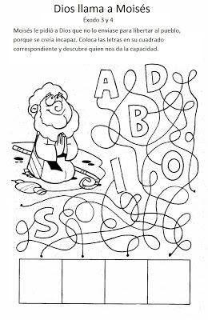

2- Resuelve las actividades N° 3,4 y 5 de la pág.81

- Compromiso para la acción
En familia, te invito a leer estas palabras y señalar con un las que nos ayudan a colaborar con Dios en su plan de Salvación.
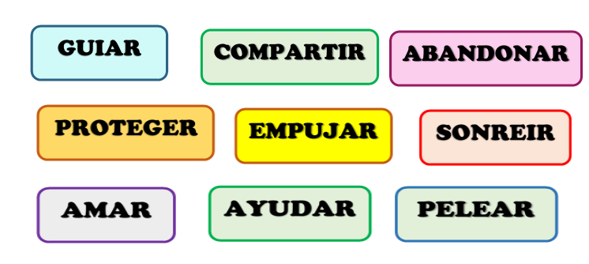
- Teniendo en cuenta las palabras que señalaste, elige solo tres y escribe un ejemplo de cómo podrías colaborar con Dios en su plan de Salvación.
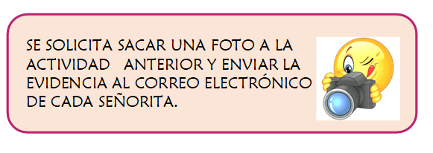
- Propuesta de oración en familia:
Nos reunimos alrededor de nuestro altar hogareño y rezamos juntos, la siguiente oración.

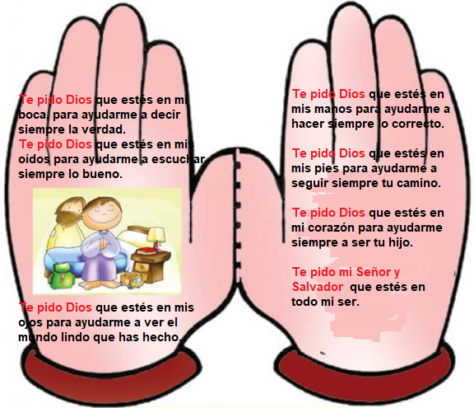
REGISTRO DE EVIDENCIA DE EDUCACIÓN RELIGIOSA
Las evidencias significativas del proceso de aprendizaje es el ejercicio de la retroalimentación que busca empoderar al estudiante para que él mismo identifique en sus procesos de aprendizaje cómo le está yendo. La finalidad de este proceso es que, al regresar a la escuela presencial, podamos retomar aprendizajes pendientes y profundizar los que fueron logrados. Es por ello que le pedimos a quien acompañe a nuestro estudiante, enviar 1 foto de las actividades realizadas por la/el niña/o en el “Compromiso para la acción” del día de hoy para tener un Registro de evidencia de la actividad realizada, como archivo adjunto al correo electrónico de su Seño de Educación Religiosa. En asunto escribir nombre, apellido y grado. Agradecemos su colaboración.
3º A - SEÑO MÓNICA: fuentesmonina583@gmail.com
3º B – SEÑO LUCÍA: luciasanchez.ces@gmail.com
3º C – SEÑO ANAHÍ: victoriaanahinieto@gmail.com
3º D – SEÑO DORIS: primerodoris@gmail.com
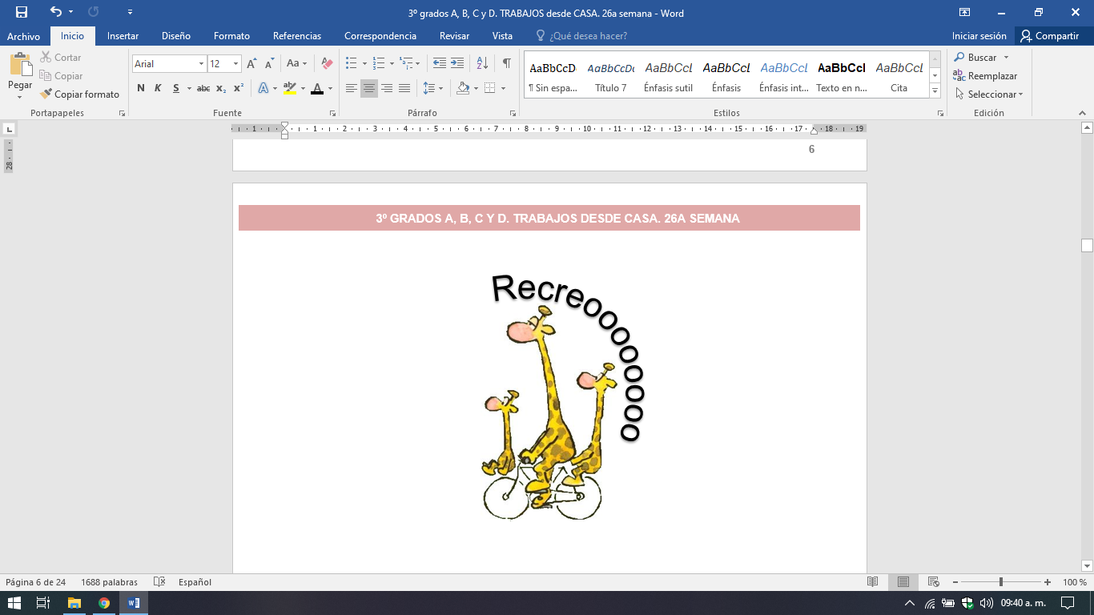
ESPACIO CURRICULAR: EFEMÉRIDES
RECUERDA QUE EN ESTE ESPACIO CURRICULAR ESCRIBES CON LETRA CURSIVA.
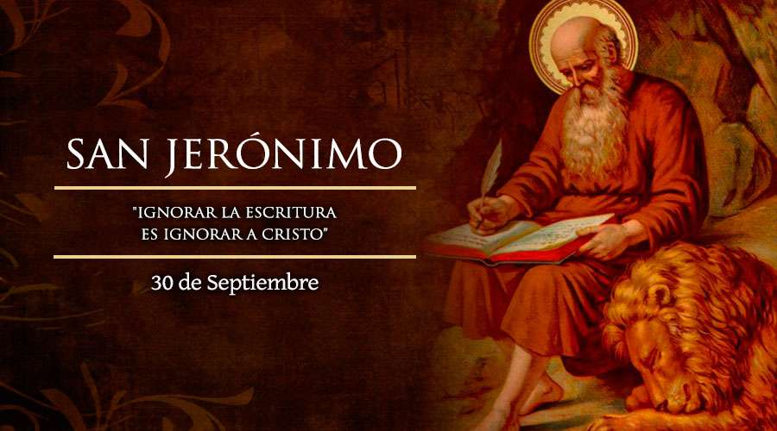
30 de septiembre:
Día de San Jerónimo,
patrono de la ciudad de Córdoba.
Cuando Jerónimo Luis de Cabrera fundó nuestra ciudad, el 6 de julio de 1573, la puso bajo la protección de San Jerónimo. Es por ello, que el miércoles 30 celebramos el día de nuestro Santo Patrono.
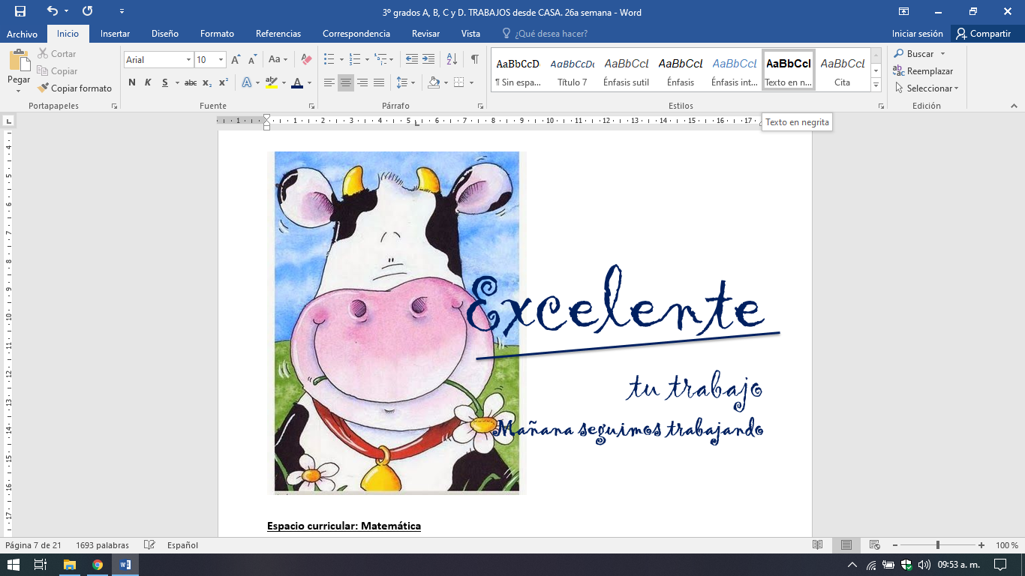
CLASES MARTES 29 DE SEPTIEMBRE DE 2.020
Escribir la fecha en la carpeta. Puedes escribir los títulos y las actividades con lapicera azul en todos los espacios curriculares. Puedes utilizar lapicera de color para escribir palabras destacadas con color. La resolución de las actividades escríbelas con lápiz. Subrayar con regla los títulos. Si tienes la impresión, recorta las imágenes y pégalas en la carpeta.
ESPACIO CURRICULAR: MATEMÁTICA
RECUERDA QUE EN ESTE ESPACIO CURRICULAR ESCRIBES CON LETRA IMPRENTA MINÚSCULA.
Te presento a Atenti, un personaje que te avisa que acciones puedes realizar:
- Prestar atención.
- Te puede dar algunas sugerencias o aclaraciones.
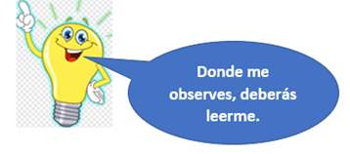
- Indicaciones para guardar en la memoria.

Bienvenida primavera.
Operaciones primaverales.

Atenti: en esta actividad te sugiero que a las sumas y a las restas las realices paraditas. Luego, pinta el resultado.

- Resuelve los cálculos y colorea el pétalo de la flor con el resultado correcto.
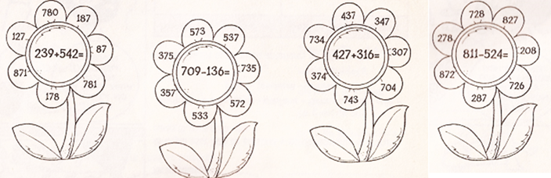
- Las tablas primaverales.
Atenti: Esta actividad requiere de tu atención y concentración para armar las mariposas. Puedes ayudarte con la tabla pitagórica.

Estas mariposas buscan encontrar su flor en la tabla del 8 y del 9.
Recortar las alas de cada mariposa.
Armar las mariposas según corresponda. Recuerda, si lo necesitas, trabaja con la tabla pitagórica.
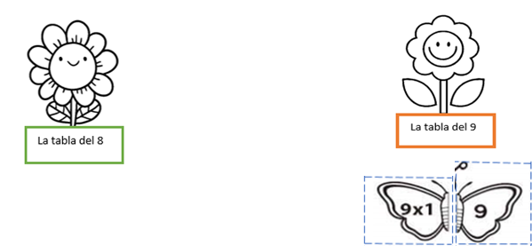
Después, ordena las mariposas, una debajo de la otra, en la flor que le corresponde, como en el ejemplo.
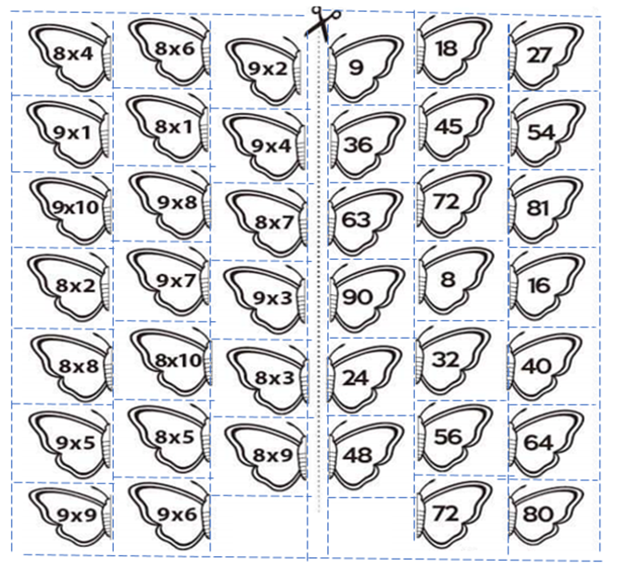
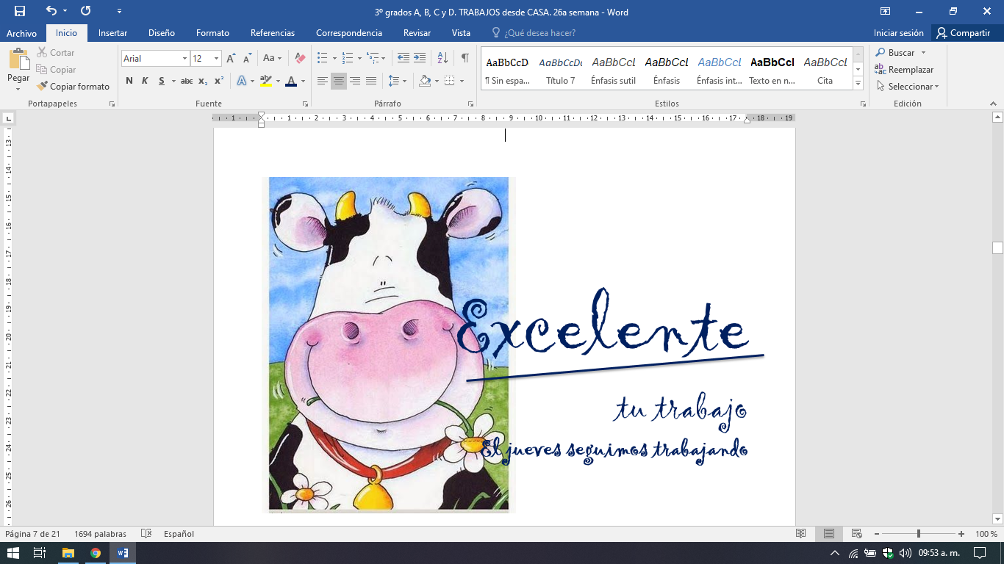

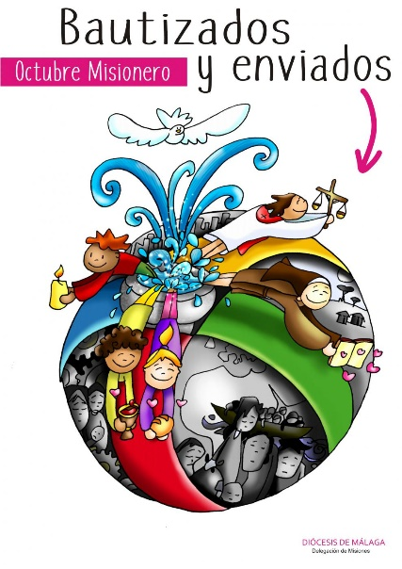
CLASES JUEVES 1 DE OCTUBRE DE 2.020

Bendecido inicio del Mes Misionero

Escribir la fecha en la carpeta. Puedes escribir los títulos y las actividades con lapicera azul en todos los espacios curriculares. Puedes utilizar lapicera de color para escribir palabras destacadas con color. La resolución de las actividades escríbelas con lápiz. Subrayar con regla los títulos. Si tienes la impresión, recorta las imágenes y pégalas en la carpeta.
ESPACIO CURRICULAR: MATEMÁTICA
RECUERDA QUE EN ESTE ESPACIO CURRICULAR ESCRIBES CON LETRA IMPRENTA MINÚSCULA.

A practicar con la división paradita.
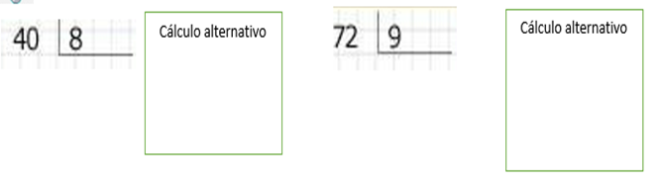
Atenti: realiza la división. Recuerda que los cálculos alternativos son las multiplicaciones.

Problema primaveral.
Martín y su hermana compraron un ramo con 42 flores para decorar su casa. Quieren poner la misma cantidad de flores en 6 floreros.
¿Cuántas flores tienen que poner en cada florero?
Cálculo que me ayuda: ………………………………………………

Respuesta:
¿Cuáles de estas cuentas puedes resolver sin mirar las tablas?
Señala tu respuesta con una X.
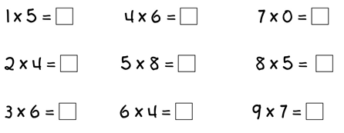

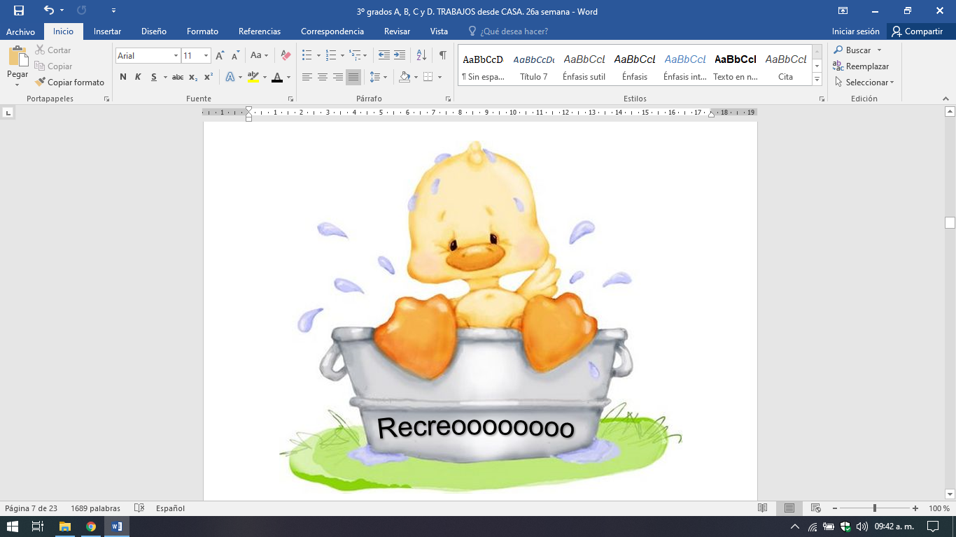
ESPACIO CURRICULAR: LENGUA
RECUERDA QUE EN ESTE ESPACIO CURRICULAR ESCRIBES CON LETRA CURSIVA.
Recordamos lo trabajado en la semana 25 sobre leyendas.
ALLÁ LEJOS Y HACE TIEMPO.
- Lee atentamente el INICIO de la leyenda del pororó de origen guaraní.
Pororó significa pochoclos o palomitas de maíz.
Esta leyenda la contaban los Guaraníes, un pueblo originario de nuestro país.
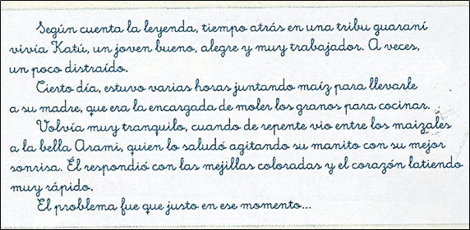
- Luego de haber leído el comienzo de la leyenda del pororó, observa las imágenes y completa en tu carpeta el conflicto (NUDO) y el final de la historia. LAS IMÁGENES TE AYUDARÁN para poder escribir la historia. Recuerda los pasos para escribir la leyenda en tu carpeta:
- Escribe la leyenda en un borrador (puedes hacerlo con lápiz). Recuerda los momentos de la narración: principio, nudo y desenlace.
- Lee lo que escribiste. Si fuera necesario, corrige lo que escribiste para mejorar tu redacción.
- Ahora, escribe la leyenda del pororó en tu carpeta en letra cursiva y con lapicera azul.
SI LO NECESITAS, PUEDES NUMERAR LAS IMÁGENES.
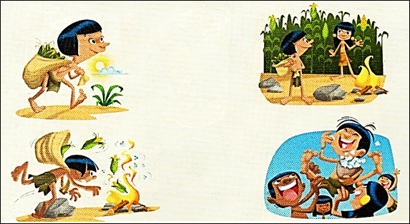
- Escríbele un título a la leyenda.
- Extrae de la primera parte del texto (punto 1) dos adjetivos calificativos, dos sustantivos y dos verbos y escríbelos en tu carpeta.

CLASES VIERNES 2 DE OCTUBRE DE 2.020
Escribir la fecha en la carpeta. Puedes escribir los títulos y las actividades con lapicera azul en todos los espacios curriculares. Puedes utilizar lapicera de color para escribir palabras destacadas con color. La resolución de las actividades escríbelas con lápiz. Subrayar con regla los títulos. Si tienes la impresión, recorta las imágenes y pégalas en la carpeta.
ESPACIO CURRICULAR: CIENCIAS NATURALES
RECUERDA QUE EN ESTE ESPACIO CURRICULAR ESCRIBES CON LETRA CURSIVA.

Picos, lenguas y trompas según el menú

Trabajamos en la página 136 ANEXO
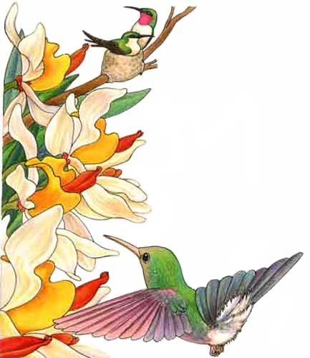

Algunos animales, como las gallinas, utilizan sus picos para comer granos. Otras aves, como las águilas, tienen picos fuertes y poderosas y garras con las que atrapan a sus presas.
Los mosquitos tienen una boca especial, que les permite picar y luego chupar la sangre de sus víctimas.
Los tiburones tienen una boca con muchísimos dientes, con la que capturan y mastican a sus presas.

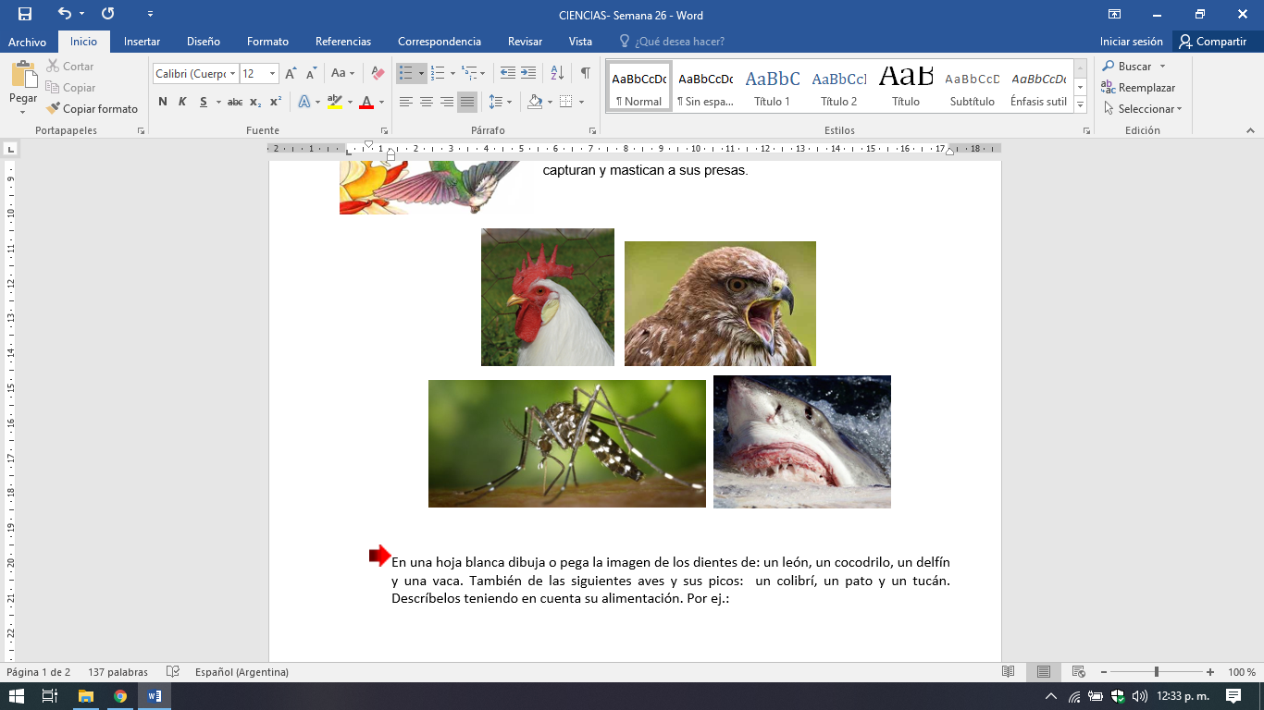

- En una hoja blanca dibuja o pega la imagen de los dientes de: un león, un cocodrilo, un delfín y una vaca. También de las siguientes aves y sus picos: un colibrí, un pato y un tucán. Descríbelos teniendo en cuenta su alimentación. Por ej.:



León:
Dientes: incisivos, caninos(colmillos) y muelas.
Tipo de alimentación: carnívoro.

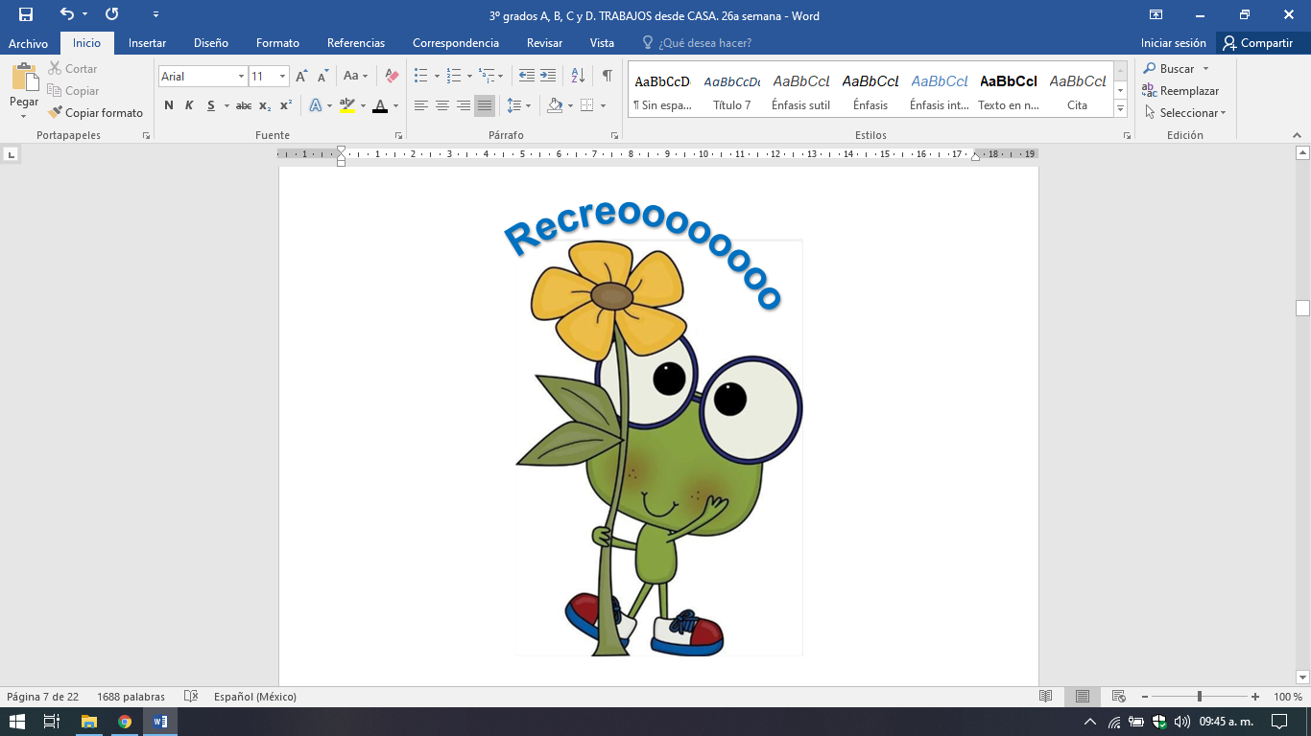

ESPACIO CURRICULAR: LENGUA
RECUERDA QUE EN ESTE ESPACIO CURRICULAR ESCRIBES CON LETRA CURSIVA.
CONOCEMOS DOS ANIMALITOS MUY DIVERTIDOS.
- Trabajamos en el libro TODOS LOS DÍAS CUENTOS POESÍAS, PÁGINA 25. ANEXO


- VAMOS A RECORDAR:

¿CÓMO SE SEPARAN LAS PALABRAS EN SÍLABAS?
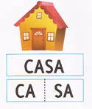
Observa los siguientes ejemplos:

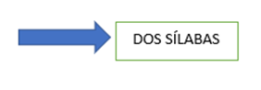

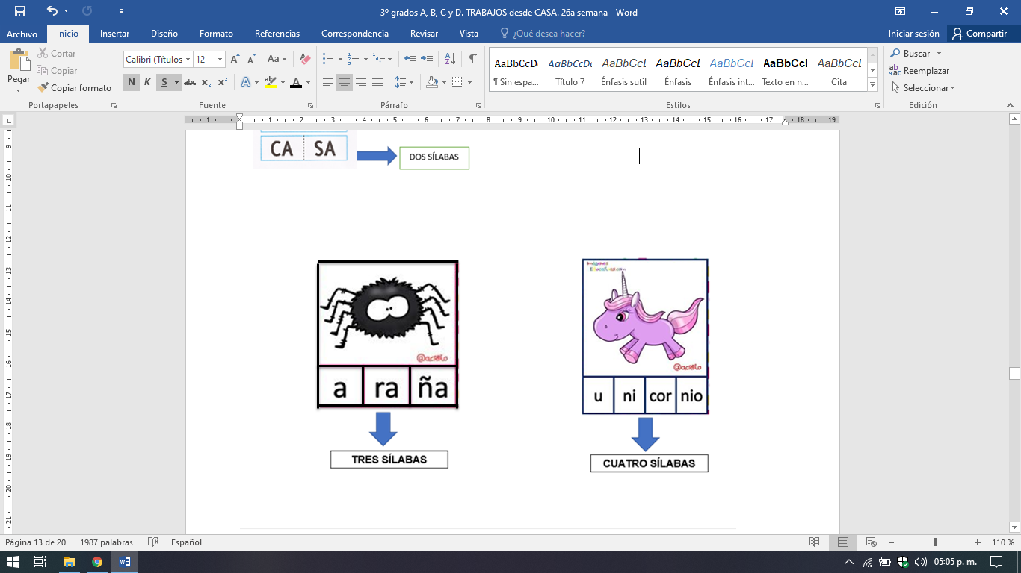
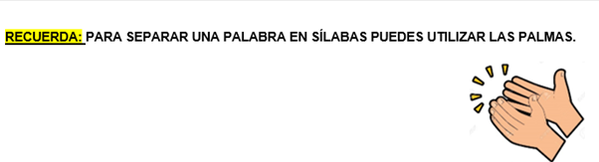 Teniendo en cuenta el ejemplo de arriba, separa en sílabas las siguientes palabras.
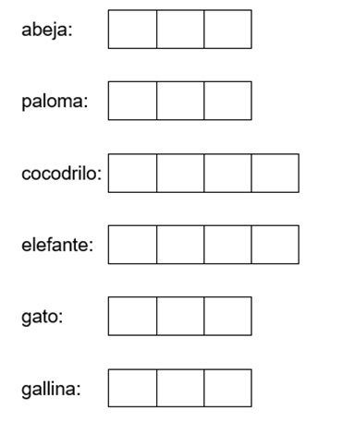
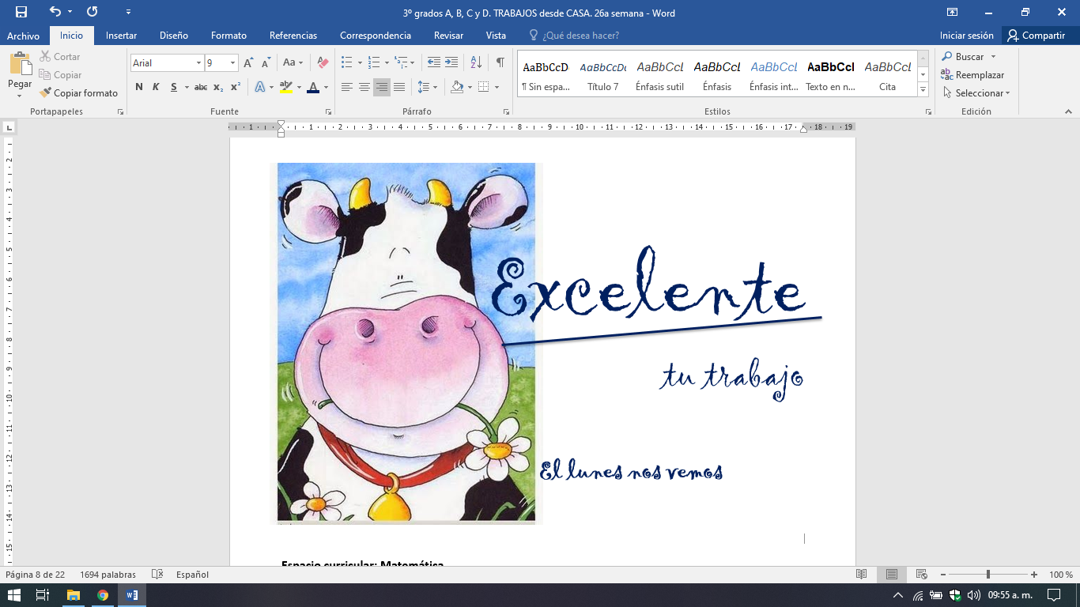

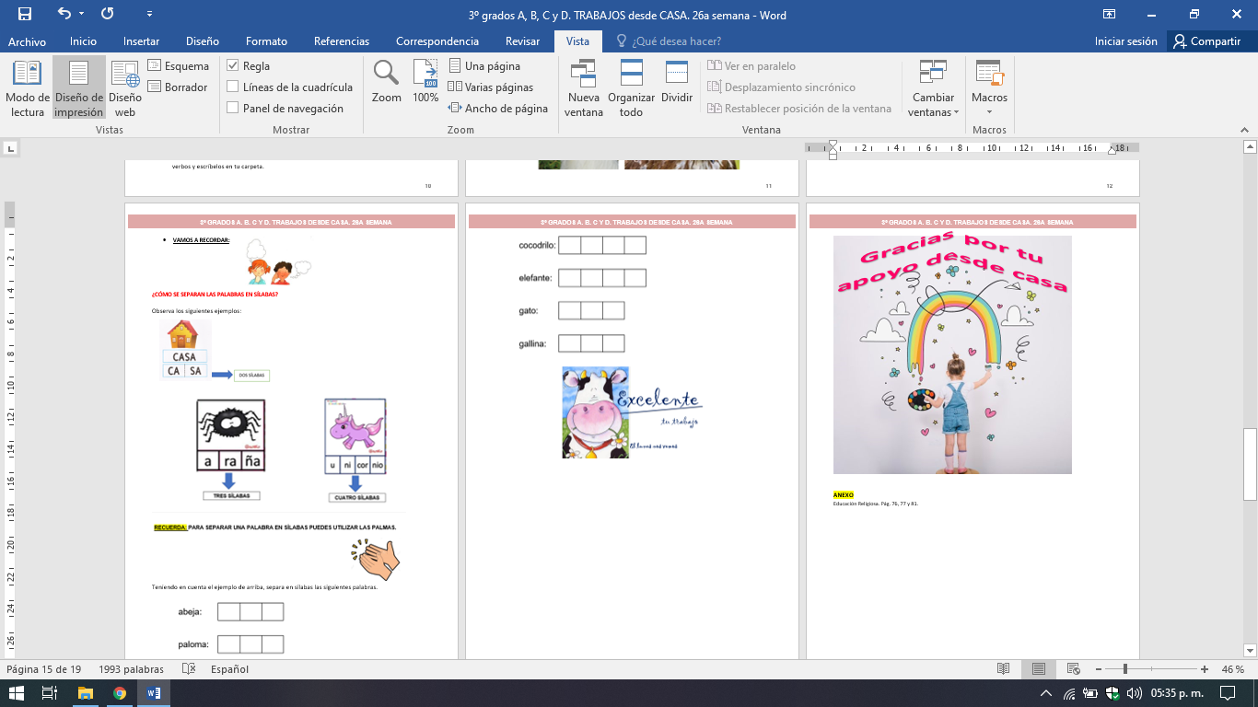

Bendecido
fin de semana

ANEXO
Educación Religiosa. Pág. 76, 77 y 81.
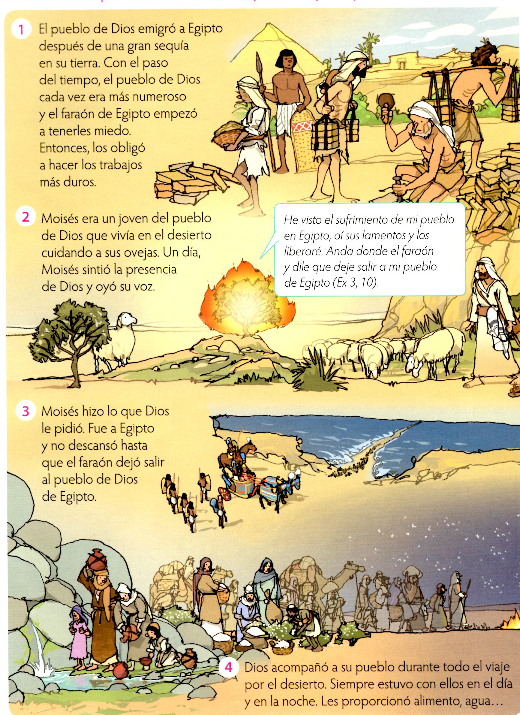
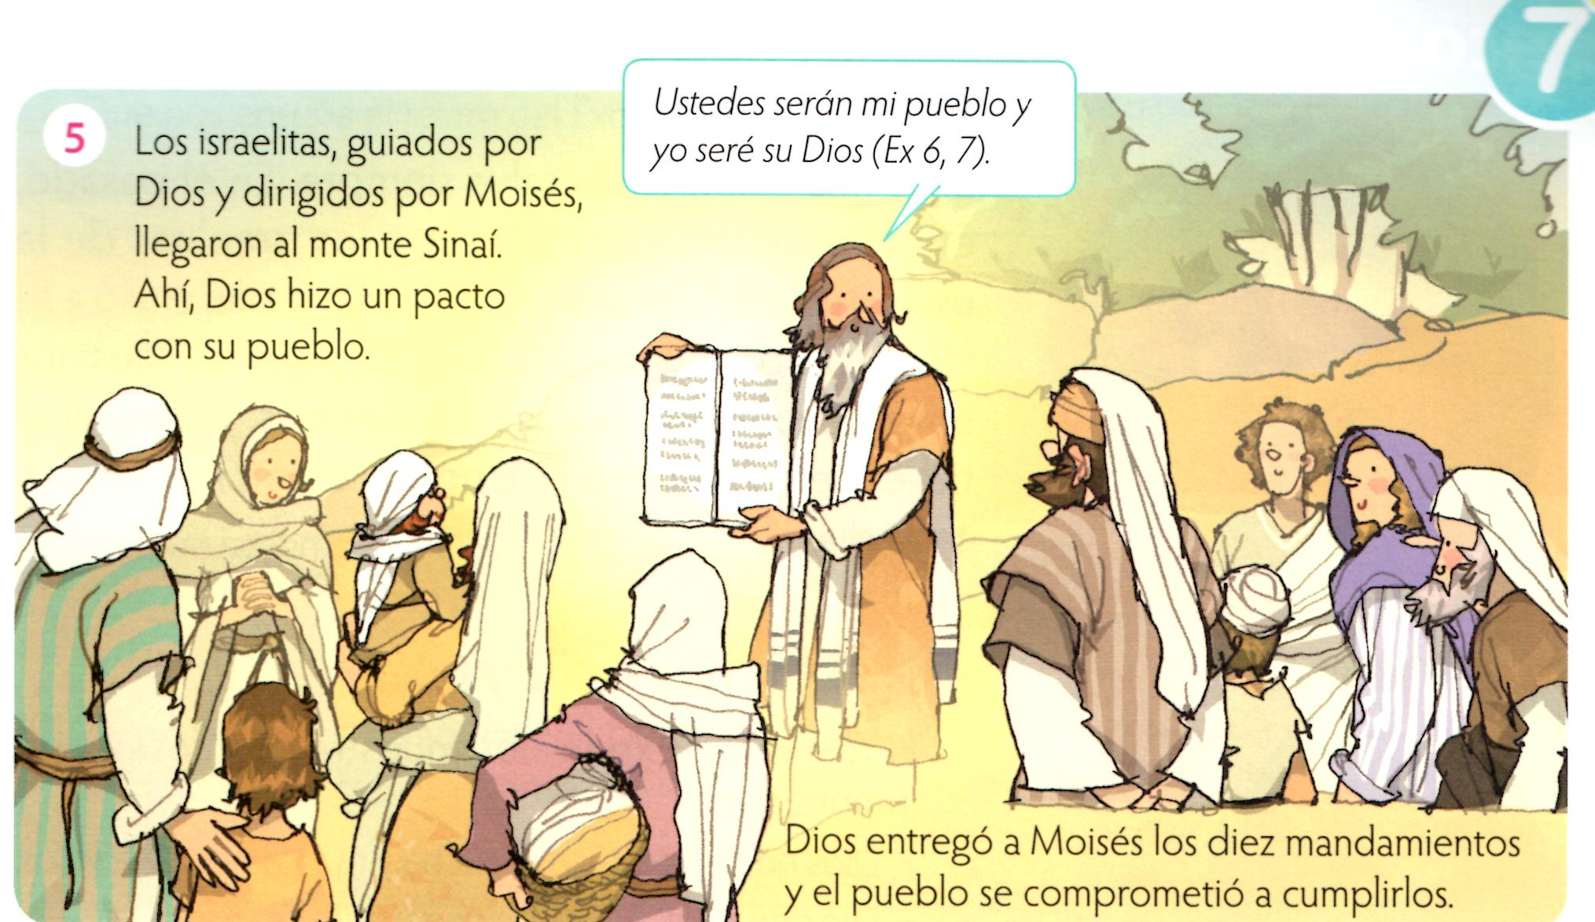

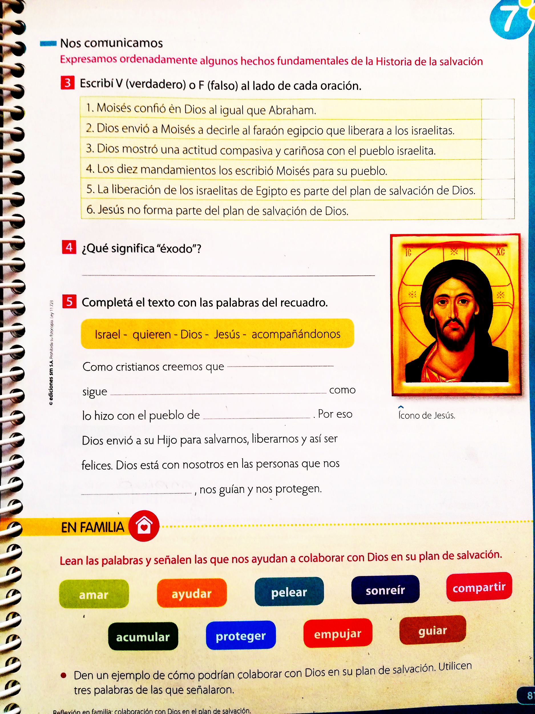
Ciencias Naturales. Pág. 136
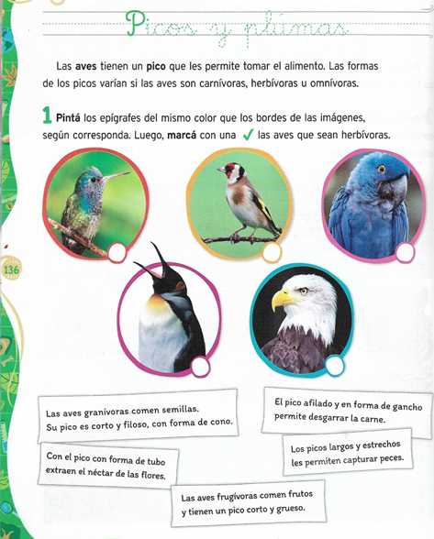
Lengua. Todos los días cuentos y poesías. Pág. 25
